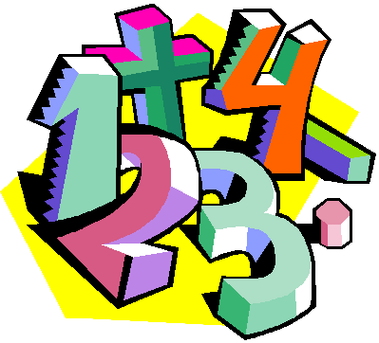
LOS NÚMEROS 0-31
Los números 11-39:

once _________
doce _________
trece _________
catorce _________
quince _________
diez y seis (dieciséis) _________
diez y siete (diecisiete) _________
diez y ocho (dieciocho) _________
diez y nueve (diecinueve) _________
veinte _________
veinte y uno (veintiuno) _________
veinte y dos (veintidós) _________
veinte y tres (veintitrés) _________
veinte y cuatro(veinticuatro) ________
veinte y cinco (veinticinco) _________
veinte y seis (veintiséis) _________
veinte y siete (veintisiete) _________
veinte y ocho (veintiocho) _________
veinte y nueve (veintinueve) _________
treinta _________
treinta y uno _________
treinta y cinco _________
treinta y nueve _________

Los números 0-10:

cero _________
uno _________
dos _________
tres _________
cuatro _________
cinco _________
seis _________
siete _________
ocho _________
nueve _________
diez _________
COSAS IMPORTANTES:

Numbers 1-15 are written as
one word.

Numbers 16 -29 can be written as three words OR as one word.

For example:
16
diez y seis or dieciséis

25
veinte y cinco or veinticinco

Want to hear the “CUENTA” song again?
Scan the QR code.

